B.R.F. ROVAN Infoblad
Februari 2023
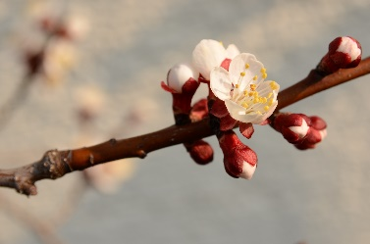
Hej!
Åter har ett År passerat och snart dags för den årliga föreningsstämman i vår förening Rovan 2.
Det har varit ett år som vi tror vi kommer att minnas med tråkigheter i vår närhet .Med följd av detta har vi fått en inflation som skapat ett dyrare kostnadsläge för alla. Det drabbar även vår förening med dyrare energipriser, räntor och övriga tjänster.
Därav fick vi en höjning av avgiften med 4 % från 1 januari.
Men vi får alla försöka och hjälpa till att spara på vad vi kan.

Här kommer lite info från styrelsen inför den stundande våren.

- Motioner till föreningsstämman, ska vara inlämnade till Ordföranden Gunnel Meyer senast 28 feb 2023.

- Föreningsstämman kommer i år att hållas 15 maj 2023.

Mvh
Styrelsen Rovan

